Nama: M. Aldyth Rafiansyah Fauzi

NIM: 244107020179

Kelas: TI 1D / 15

Percobaan 1

1. Membuat repository

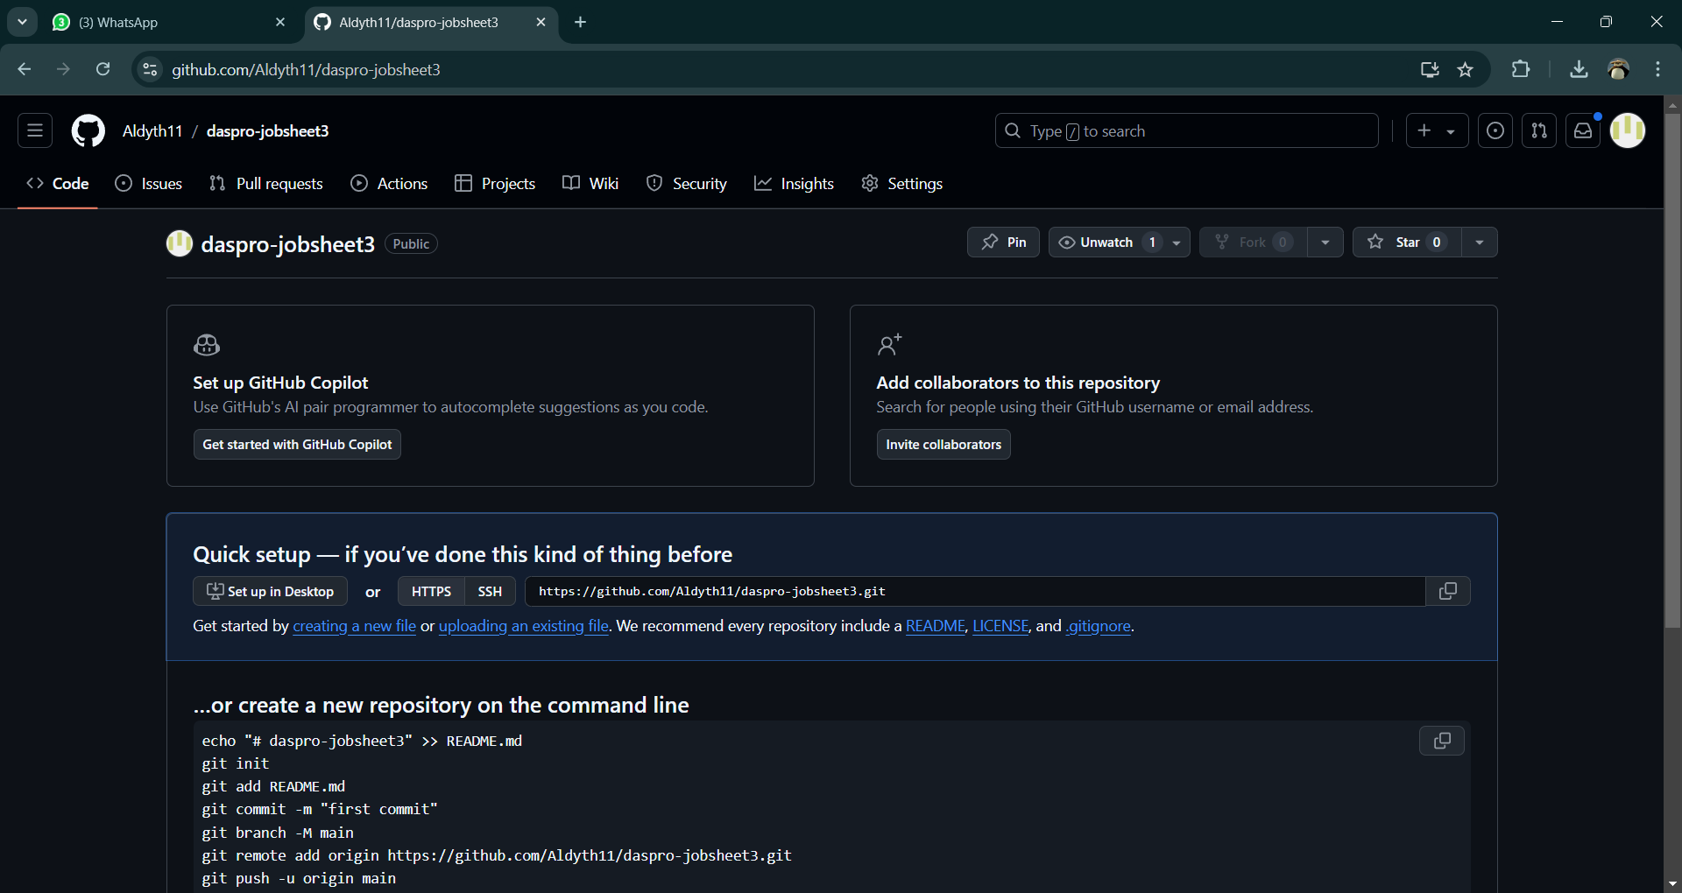

1. Melakukan cloning repository menggunakan perintah git clone dari terminal

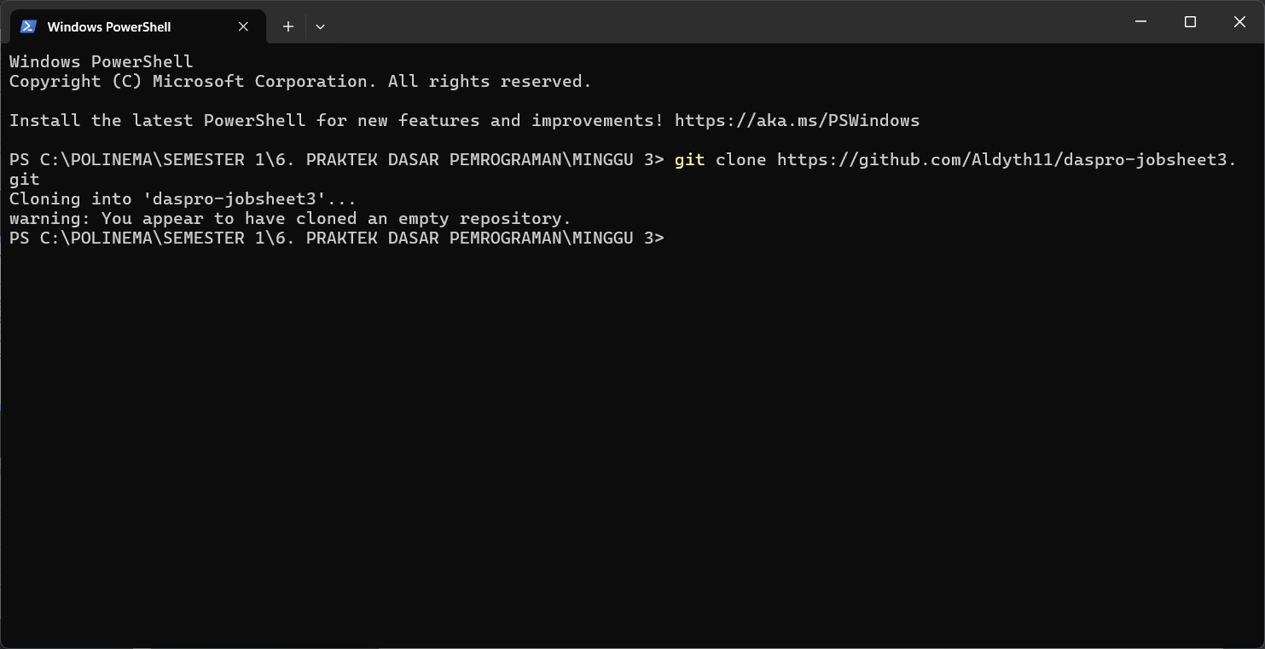

1. Memasukkan semua perintah

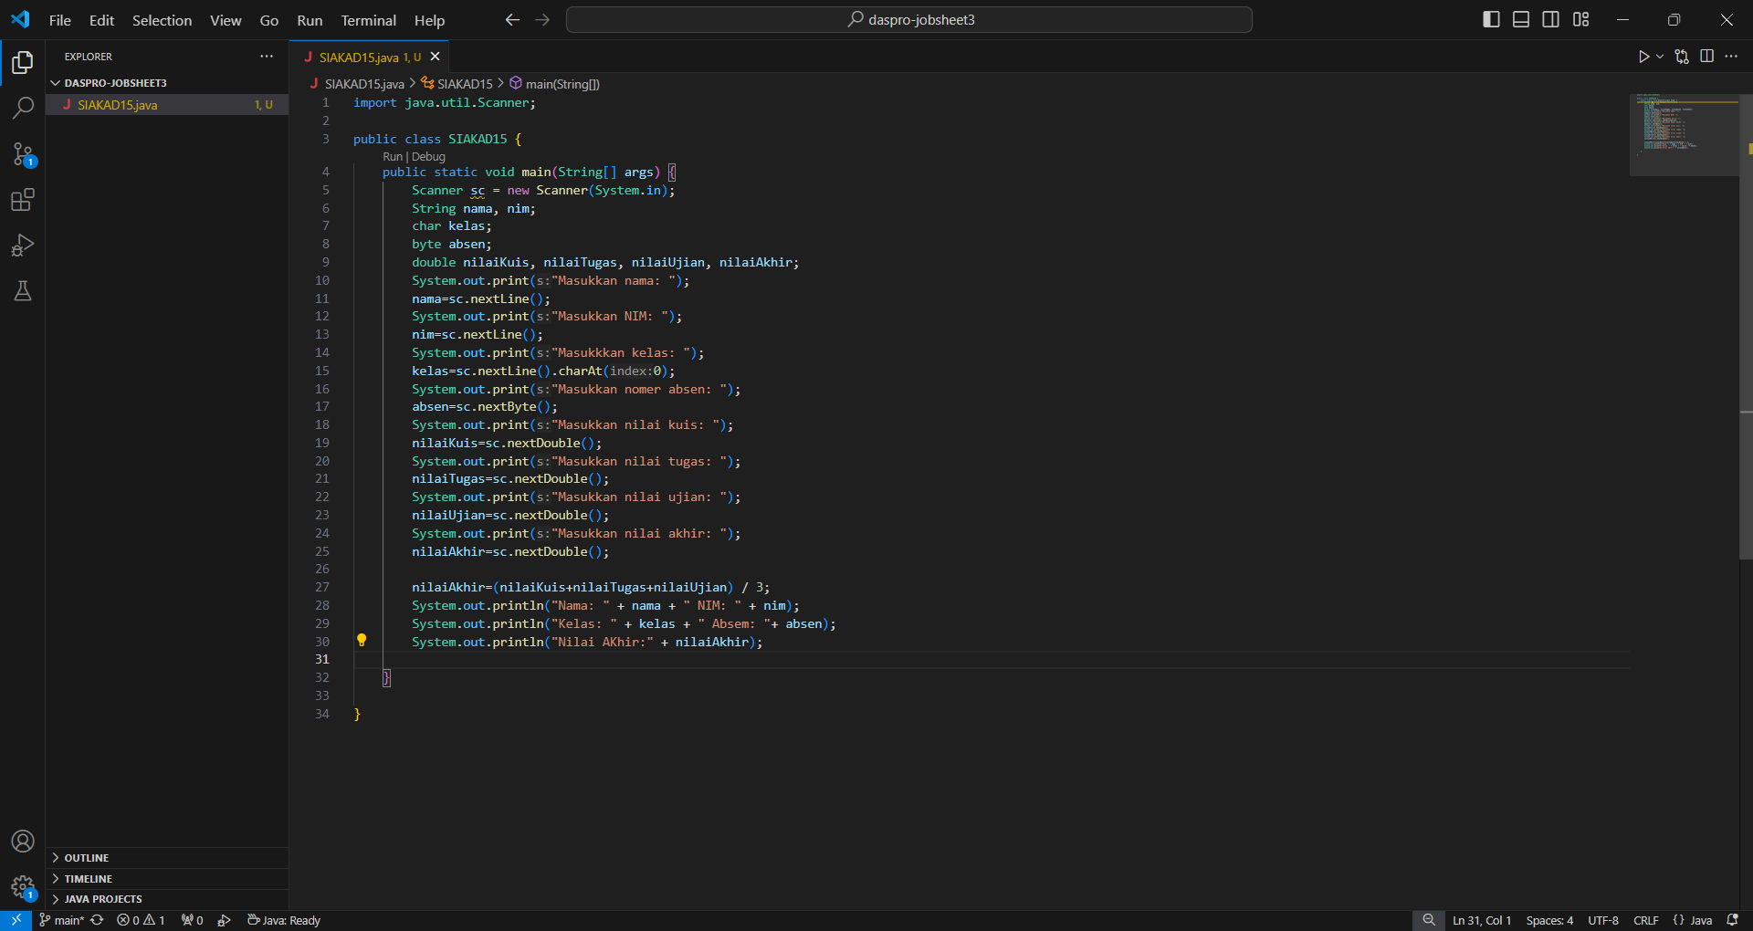

1. Compile dan run program

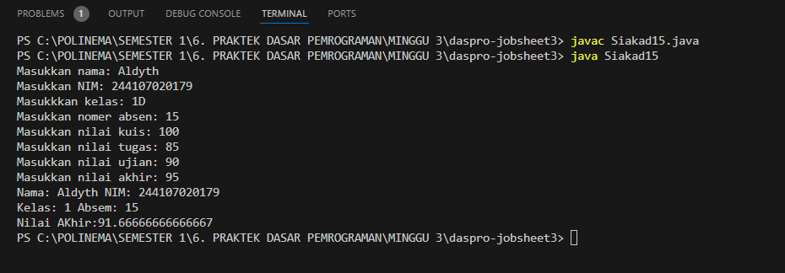

Jawaban pertanyaan percobaan 1

1. Karena kemungkinan hasilnya decimal dan untuk menggunakan tipe data int maka nilainya dibulatkan.
2. sc.nextLine()= Mengambil input dari tipe data char

charAt(0)= Mengambil data dari index 0

1. Scanner untuk menimport data dari luar
2. String karena bisa berbentuk kalimat

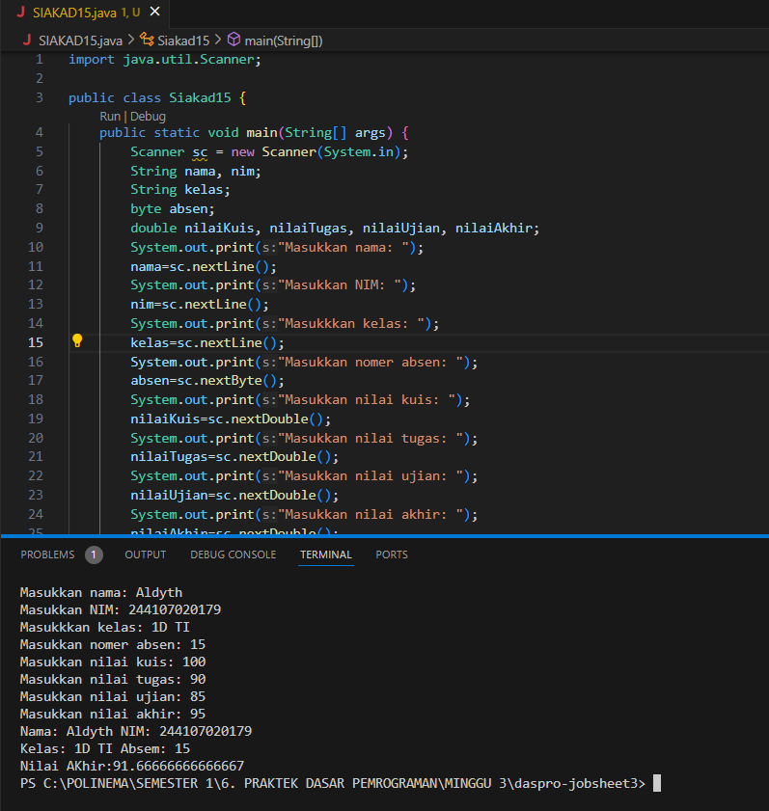

1. Tidak dapat dirun atau error karena java menggunakan symbol _$ saja, symbol – tidak termasuk.

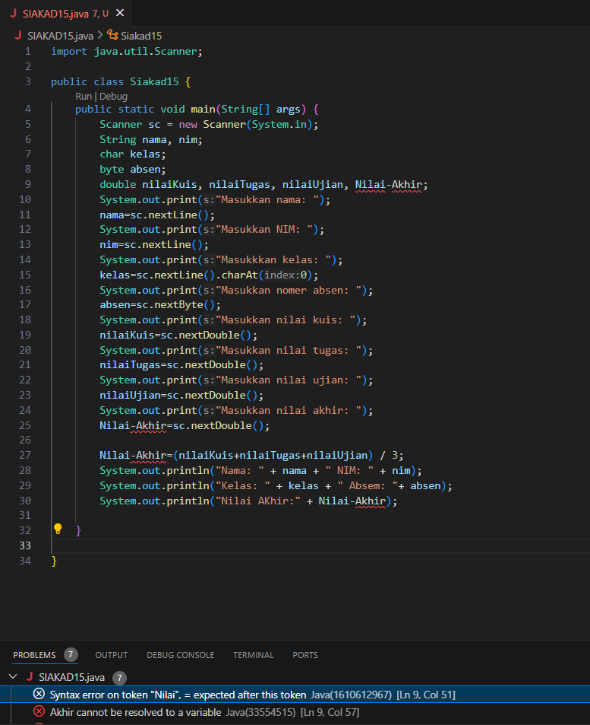

1. 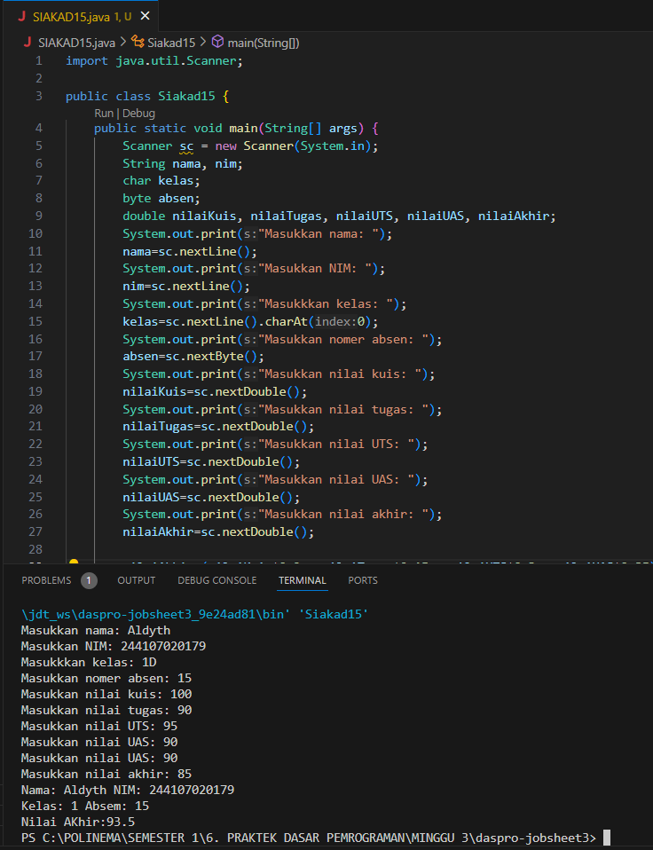

Percobaan 2

1. Membuat file baru lalu deklarasikan semua variable dan tuliskan perintah

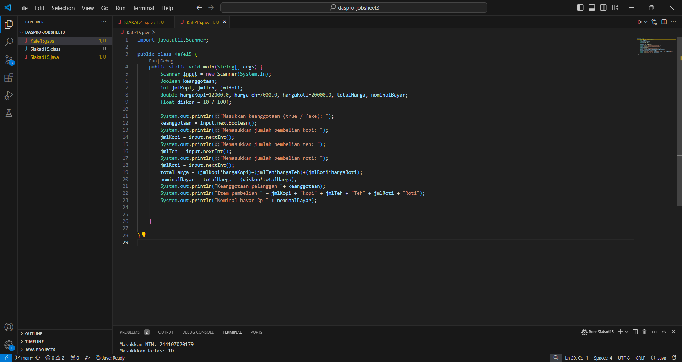

1. Compile dan run program

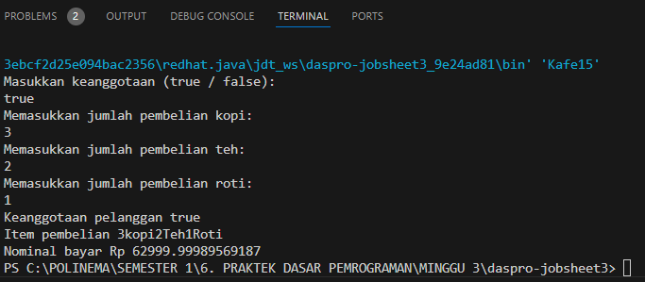

Jawaban petanyaan percobaan 2

1. Huruf ‘f’ untuk membedakan tipe data float dan double karena jika tidak diberi huruf ‘f” maka nilai tersebut akan bertipe data double.
2. Hasilnya akan lebih besar jika f dihapus
3. 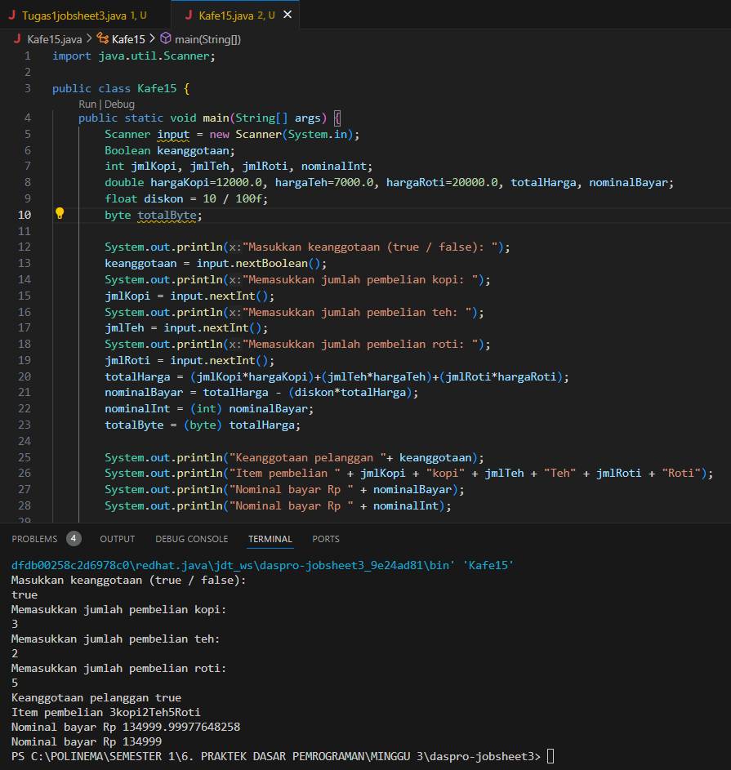
4. 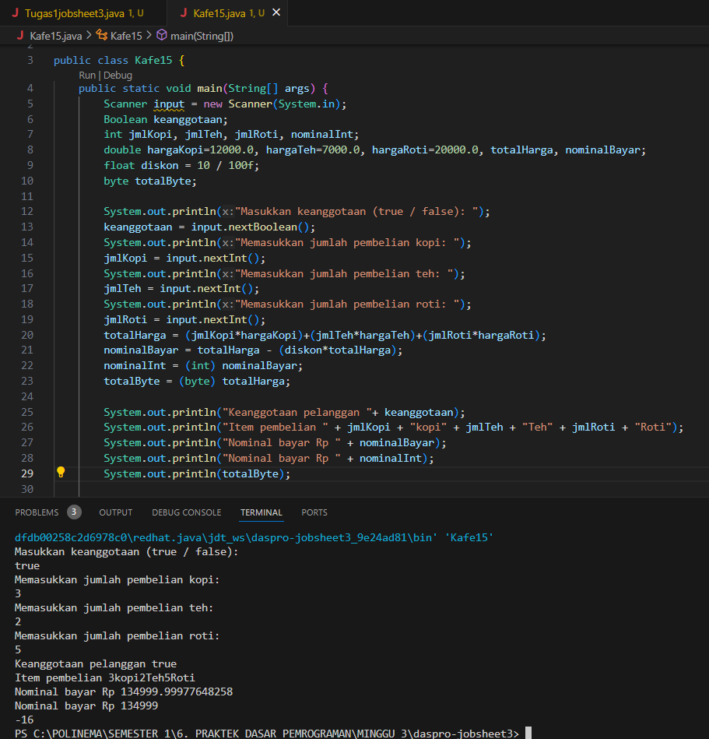
5. Karena ukuran tipe data byte ada batasnya -128 sampai 127 jika melebihi maka jadi angkanya berubah ubah terus
6. Fungsi dari casting adalah untuk mengonversi suatu tipe data ke tipe data lain agar sesuai dengan operasi atau proses yang dibutuhkan dalam sebuah program.

Casting diperlukan untuk memastikan kompatibilitas tipe data, mencegah error, dan memanfaatkan sumber daya dengan lebih efisien,

Tugas 1

* Input : Tarif Listrik, penggunaan listrik
* Output : Tagihan listrik
* Data lain :
* Algoritma :

1. Input harga listrik
2. Hitung tagihanlistrik = (hargalistrik*jmlPenggunaan)
3. Apakah batasPenggunaan = jmlPenggunaan > 500
4. Output tagihan Listrik

|  |  |
| --- | --- |
| Variable | Tipe data |
| hargalistrik | Int |
| jmlPenggunaan | Double |
| tagihanlistrik | Double |
| batasPenggunaan | Boolean |

Tugas 2

* Input : Jumlah jam kerja dan upah per jam
* Output : . Gaji karyawan
* Data lain : bonus sebesar 10%, pajak sebesar 5%
* Algoritma :

1. Input jumlah jam kerja dan upah per jam
2. totalBonus= (jmlJam *upah *bonus) + jmlJam *upah
3. gaji = totalBonus - (totalBonus * pajak)
4. Output jumlah gaji yang diterima

|  |  |
| --- | --- |
| Variable | Tipe data |
| jmlJam | int |
| upah | int |
| gaji | double |
| bonus | double |
| pajak | double |
| totalBonus | double |